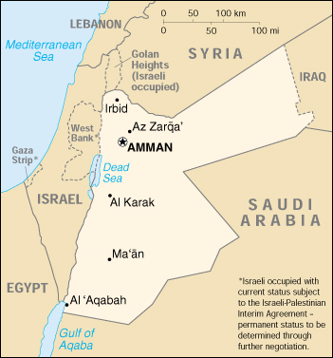
Geographie und Wirtschaft

-Fläche: 89.556km²
-Einwohner: 4,94Mio.
-Hauptstadt: Amman (über 800m!)
-Nachbarländer: Israel, Paläst. Autonomiegebiete, Syrien, Irak, Saudi-Arabien
- Meer: Im NW Totes M.; im SW Rotes M.
-Staatsform: Haschemitisches Königreich J., bis 1946 britisches Mandatsgebiet, seit 1952 parlamentarische Monarchie
-Einteilung in vier Vegetationszonen:
Mediterrane Region im Nordwesten (immergrüne Eichendickichte)
Saharo-arabische Region
Irano-turanische Region
Sudanesische Region
In hohen Lagen kommt es mitunter sogar zu ergiebigen Schneefällen
Je nach Quelle sind 1/3 bis 4/5 der Landesfläche Wüste

-Wirtschaft:
Das Land hat sich noch immer nicht wirklich von der Annektion des Westjordanlandes durch Israel 1967 erholt. Dadurch verlor es 80% der Anbaufläche für Tomaten, Zitrusfrüchte, Oliven, Feigen, Wassermelonen, Auberginen und Weizen.
Heute lebt es vor allem von der Leichtindustrie (Farben, Plastik, Zement, Phosphatgewinnung, Herstellung von Pottasche) und dem Tourismus (Petra, Amman).
Durch die stabile Lage in der Region erhält es internationale Unterstützung, die proirakische Haltung hat dem Land jedoch geschadet.

-Geschichte:
Seit der Jungsteinzeit besiedelt, Jericho (Westjordanland-bis 1988 zu Jordanien gezählt) eine der ältesten Städte der Welt.
Ab der Eisenzeit (hier 1200v.Chr) größere Siedlungen.
Blühte besonders unter römischer Herrschaft durch die Dekapolis (Militär- und Wirtschaftsbund im Jordanland). Bedeutende Städte sind Gerosa, Petra (Hauptstadt der Nabatäer -Felsengräber), Gadara. Aus dem Mittelalter stammen Kreuzritterburgen wie Kerak, Tafika und Shobek. Heute noch wird das Land manchmal in die Gebirgsketten der biblischen Regionen Gilead, Ammon, Moab und Edom (=rot; Eisenoxide im Sand) unterteilt.



Viele Wüstentiere fressen sich einen Vorratsspeck an- er wird an bestimmten Stellen konzentriert um seiner hitzespeichernde Wirkung vorzubeugen. Im Höcker der Kamele wird bis zu 25kg Fett gespeichert, im Fettgewebe kann außerdem noch eine große Menge Wassergespeichert werden. Das Kamel kann damit bis zu zwei Wochen überleben.
Tiere wie die Wüstenechse, die Dornschwanzagame und die Fettschwanzschafe speichern den Großteil ihrer Vorräte im Schwanz.
Kleine Säugetiere wie die Wüstenspringmaus verteilen das Fett über ihren ganzen Körper, da sie der Tageshitze in ihren Bauten weniger ausgesetzt sind.
Wüstentiere sind um nicht zu viel Feuchtigkeit über den Schweiß zu verlieren meist nacht- bzw. dämmerungsaktiv. Zumindest in der Mittagshitze wird ein Erdbau oder ein Schattenplatz aufgesucht.

Hitzematrix einer Sandwüste
30m | 27° Falken u.a. Vögel
2m | 38°
1m | 50° -Bauch der langbeinigen Gazelle
0m | 75°
-1m° | 23° Kleinsäuger

